导师姓名：洪坤

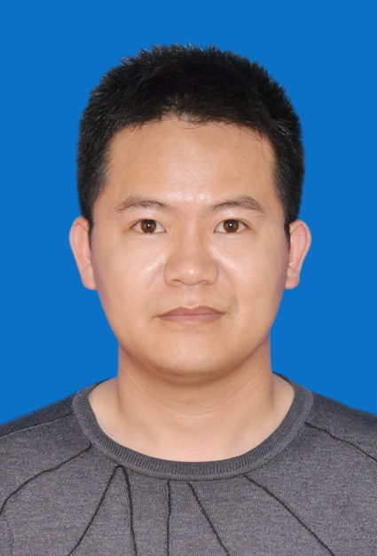

导师简介：
洪坤，男，1982年10月出生，工学博士，副教授，硕士生导师。现任淮阴工学院矿盐资源深度利用技术国家地方联合工程研究中心主任。江苏省“六大人才高峰”高层次人才，江苏省“青蓝工程”优秀青年骨干教师，江苏省青年科技人才托举工程，淮安市“533英才工程”领军人才。目前兼任中国颗粒学会青年理事，中国化工学会工程热化学专委会青年委员，淮安市环境科学学会副理事长。
长期从事材料与化工领域研究工作，在盐卤资源深度利用、盐化新材料开发、化工过程模拟与优化等方面开展研究，主持参与国家、省市级科研项目10余项，企事业单位产学研合作项目3项，获省部级科技奖励2项，获批授权发明专利10余项，发表高水平学术论文30余篇，指导学生获江苏省级优秀毕业设计1项。

招生方向：化学工程，应用化学，材料工程
联系方式：khong@hyit.edu.cn, 0517-83559565

